Vzorčni učni scenarij
-Uvajanje temeljnih vsebin računalništva in informatike (RIN)-
Tema: |  |  | Skrivna sporočila
Avtor-ji: |  |  | Špela Klemenčič |  | VIZ: | OŠ Franca Rozmana – Staneta Maribor
Morebitni zunanji izvajalec: |  |  | /
Razred oz. starost otrok: 7 – 8 let |  |  |  | 2. razred
Trajanje izvedbe |  |  |  | 2 uri
Medpredmetno | NE | Vključeni predmet-i /
Področje RIN: |  |  | - Računalniški sistemi  - Podatki in analiza (kriptografija)  - Algoritmi in programiranje  - Omrežja in internet  - Učinki računalništva in informatike
Poljuden opis bistvenih dejavnosti |  |  | Učence sem skozi pogovor pripeljala do izraza javna gesla. Najprej smo usvojili izraz šifriranje, nato se pogovarjali o tem, kako zašifrirati geslo in na kakšen način bomo mi to izvedli danes. Zaradi potrebnega predznanja o pomenu besede šifriranje, smo na začetku kar veliko časa namenili temu. Učencem sem razdelila pripomoček za Cezarjevo kodo (v prilogi), jo predstavila in razložila, kako ga uporabimo. Z različnimi primeri so učenci dešifrirali in šifrirali sporočila. Težavnost skritih sporočil se je stopnjevala. V parih so pripravljali skrita gesla. Na koncu smo se pogovorili o varnosti šifriranja.
Operacionalizirani učni cilji:  (Za RIN uporabi Okvir računalništva in informatike od vrtca do srednje šole) |  |  | - Učenci uporabijo preproste postopke šifriranja in spoznajo njihove omejitve.  - Učenci spoznajo pojme: šifra, geslo, Cezarjeva šifrira.
Koraki izvedbe aktivnosti |  |  | UVOD:  Učence vprašam, kako se lahko dva človeka – ali računalnika na internetu – pogovarjata tako, da ju nihče ne more razumeti? Pridemo do odgovora, da sporočila preprosto zašifriramo. Nato vprašam, kako pa se dogovorita za geslo? Če jima nekdo prisluškuje, bo izvedel tudi geslo, ne? Ne nujno: naučili se bomo, kako si zagotoviti varnost tako, da uporabljamo – javna gesla!  GLAVNI DEL  »Danes bomo počeli nekaj posebej zanimivega: Učili se bomo šifrirati sporočila. Naučili se bomo pošiljati sporočila tako, da jih bodo videli vsi, prebrati pa jih bodo znali samo tisti, ki so jim namenjena. Najprej bomo spoznali preprost način, potem pa bomo počeli še nekaj veliko nenavadnejšega. Ali veste, da za šifriranje in dešifriranje sporočil navadno potrebujemo skrivne ključe, gesla? Preden nekomu pošljemo skrivno sporočilo, se moramo dogovoriti, na kakšen način ga bomo zašifrirali in s kakšnim geslom. A kaj, če je ta, ki mu pošiljamo sporočilo, nekje na internetu (ali na drugi strani učilnice): kako naj mu sporočimo način šifriranja in geslo, ne da bi ga slišali tisti, ki nam prisluškujejo? Izmislili si bomo tako imeniten način šifriranja, da boste lahko vsi vsem povedali, kako šifrirate in kakšno geslo uporabljate. Vsak vam bo lahko poslal šifrirano sporočilo, ki ga bodo videli vsi – prebrali pa ga boste lahko še vedno samo vi. Kako boste izvedeli v nadaljevanju.«  Učencem razdelim pripomoček za Cezarjevo kodo (v prilogi), jo predstavim in razložim kako poteka. »Vse A-je zamenjamo z B-ji, B-je s C-ji, C-je s Č-ji in tako naprej. Ž zamenjamo z A-jem.« Nato na tablo zapišem stavek: EBOFŠ EFAVKF. Naloga učencev je, da odkrijejo skrivno sporočilo gesla. (Danes dežuje). Za vajo še nadaljujemo s stavkom: KBŽ ŠFN ZFŠFMB. (Jaz sem vesela.)  Nadaljujemo s šifriranjem. Učenci si sami izmislijo stavek in ga nato spremenijo v skrivno sporočilo z 1 zamikom črke.  Ko usvojijo to znanje, jih razdelim v pare in jim dam izziv, da za svoj par zašifrirajo stavek, kjer uporabijo več kot 1 zamik črke. Tisti, ki je bral sporočilo, je moral vedeti, za koliko črk ga zamakniti.  ZAKLJUČEK  Učence vprašam, ali se jim zdi Cezarjev način šifriranja varen? Pogovorimo se o tem, kdaj je šifriranje varno. Kako bi oni razložili "varnost" v šifriranju? Pripeljem jih do neformalne definicije varnosti: vedno moramo predpostaviti, da prisluškovalec ve, kakšen način šifriranja uporabljamo – to so stvari, ki se razvedo. Šifriranje je varno, če prisluškovalec kljub temu ne more prebrati sporočila, če nima gesla.
Kriteriji spremljanja napredka učečih se |  |  | Spremljanje morebitnega nerazumevanja učencev.
Didaktični pripomočki za izvedbo |  |  | pripomoček za Cezarjevo kodo (v prilogi)
Didaktična gradiva |  |  | - Vidra - Javna gesla
Refleksija učečih se |  |  | Učenci so bili navdušeni, saj je bilo to za njih popolnoma novo. Bilo jim je všeč, da lahko za svoje prijatelje pripravijo skrivna sporočila. Nekateri učenci so potrebovali več časa, kot ostali, da so usvojili uporabo pripomočka (2 krogov z abecedo), vendar so s časoma vsi razumeli in bili radovedni o tem, kaj še lahko naredijo, napišejo.
Refleksija učitelja/vzgojitelja |  |  | Učenci so uspešno izvajali preproste postopke šifriranja in spoznali njihove omejitve. Poleg tega so usvojili pojme: šifra, geslo in Cezarjeva šifra. Kot sem predvidevala, veliko učencev ni poznalo izraza šifriranje. Zato smo na začetku potrebovali več časa za samo razlago pojma. Bilo je novo tudi zame, zato sem bila navdušena, tako kot učenci. S svojo radovednostjo in všečnostjo glede skrivnih sporočil za njihove prijatelje so odlično sodelovali.  Morda bi pri naslednjem izvajanju takšne ure otroke razdelila v skupine, da bi si na začetku lahko med seboj pomagali, ker vzame veliko časa, če nekaj posameznikov ne razume, kako (de)šifrirati.
Priloge:  Fotografije, posnetki* izvedbe, izdelki učencev, ... |  |  | 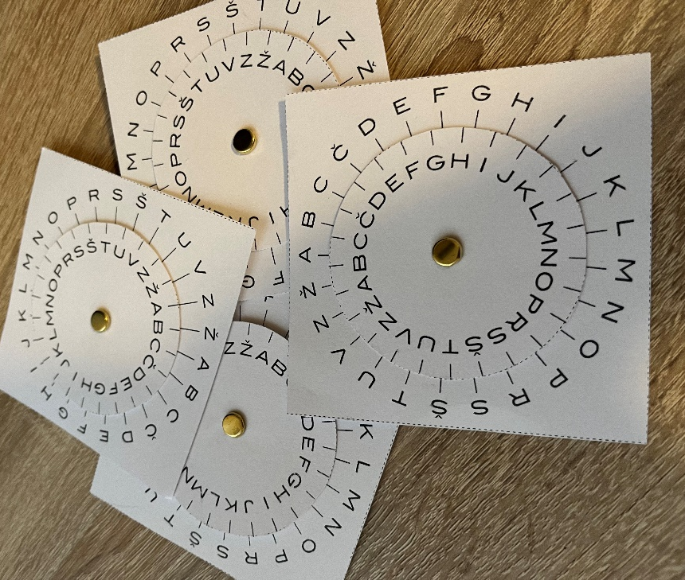
*Posnetke naložite na arnes.video kot nenavedene in oddajte povezavo.

